SAINT JEAN INSTITUT UNIVERSITY
SAINT JEAN ENGINEER
B.P. 749 – YAOUNDE
CAMEROON
INSTITUT UNIVERSITAIRE SAINT JEAN
SAINT JEAN INGENIEUR
B.P 749 - YAOUNDE
CAMEROUN



THEME :
RAPPORT D’ANALYSE SUR LES FACTEURS INFLUENCANT LE DESIR D’AVOIR D’AUTRES ENFANTS

Rédigé et présenté par :

KAYE SIAGAM Grace Pauline Lara

Etudiante en Master 1 Informatique et Système d’information – Option Data Science

SOUS L’ENCADREMENT : de Pr. NGUEFACK
ANNEE ACADEMIQUE 2025-2026
Données : CMIR71FL.SAV — EDSC-V 2018 | Chapitre 6 : Préférences en matière de fécondité

Résumé
Introduction. Avec un indice synthétique de fécondité de 5,4 enfants par femme (EDSC-V 2018), le Cameroun demeure un pays à forte fécondité. Le désir d'avoir un autre enfant, déterminant proximal de la fécondité, reste difficile à modéliser car les effets conjoints des facteurs socioéconomiques se prêtent mal aux seules approches statistiques classiques. Cette étude identifie et quantifie les déterminants de ce désir chez les femmes de 15 à 49 ans, en combinant analyse statistique classique et Machine Learning interprétable.
Méthodes. Les données proviennent du fichier individuel femme de l'EDSC-V (CMIR71FL), réduit à 13 527 femmes après nettoyage. La cible (v602) est binarisée (désire vs ne désire pas). Dix-neuf variables explicatives ont été retenues après un encodage conforme aux conventions DHS. La Partie A mobilise statistiques descriptives, tests du Chi² (V de Cramér), Mann-Whitney et régression logistique binaire (OR, IC 95 %), avec diagnostics VIF, Hosmer-Lemeshow, calibration et Brier. La Partie B traite le déséquilibre (94,5 %/5,5 %) par SMOTE sur l'entraînement, puis compare six algorithmes (régression logistique, Random Forest, arbre de décision, SVM-RBF, KNN, XGBoost) avec validation croisée 5-fold, courbes d'apprentissage et interprétabilité par SHAP.
Résultats. La prévalence du désir atteint 94,5 %, très supérieure aux 64,95 % d'Afrique subsaharienne. L'âge est le prédicteur le plus robuste (OR = 0,859 ; p < 0,001) et le milieu rural est associé à un désir plus faible après ajustement (OR = 0,703). À l'inverse, la parité, la contraception et le statut de femme mariée s'accompagnent d'un désir accru. Le SVM calibré (noyau RBF) est retenu (AUC CV-5 = 0,969 ; AUC test = 0,795 ; Brier = 0,074 ; spécificité 45,0 %), la régression logistique offrant la meilleure généralisation (AUC test = 0,820). L'analyse SHAP confirme la prééminence de l'âge. Le modèle SVM est déployé dans l'application HEARTH accessible à l'adresse https://hearth-edsc-prediction-d-avoir-des.onrender.com et le code sur github via le lien https://github.com/Kayela2/Prediction-d-avoir-des-enfants/tree/main/EDS-Cameroon
Discussion. Dans un contexte de désir quasi universel, l'âge et le milieu de résidence structurent l'essentiel de la variabilité. Ces modèles éclairent les profils de risque populationnels et fondent des recommandations ciblées de santé reproductive. Le modèle est opérationnalisé dans l'application web HEARTH.
Mots-clés : fécondité ; désir d'enfant ; EDSC-V 2018 ; Cameroun ; régression logistique ; Odds Ratio ; Machine Learning ; SMOTE ; SVM ; SHAP ; santé reproductive.

Table des matières
Résumé 3
Table des matières 4
Introduction 6
I. Étude de l'existant et problématique 6
1.1 Présentation du thème (Chapitre 6 – EDSC-V) 6
1.2 Revue de littérature et critique de l'existant 6
Revue de littérature 6
Critique de l'existant 6
1.3 Problématique 7
1.4 Hypothèses de recherche 7
II. Objectifs de l'étude 7
2.1 Objectif général 7
2.2 Objectifs spécifiques 7
III. Matériaux et Méthodes 8
3.1 Source et description des données 8
3.2 Population cible et critères d'inclusion/exclusion 8
3.3 Opérationnalisation des variables 8
Variable dépendante 8
Variables explicatives — encodage corrigé (19 variables) 8
3.4 Méthodes d'analyse 9
Partie A — Analyse statistique classique 9
Partie B — Machine Learning 9
IV. Présentation et analyse des résultats 10
4.1 Statistiques descriptives 10
4.2 Tests d'association bivariée — Chi² et Mann-Whitney 13
4.3 Régression logistique binaire — résultats et interprétation 15
4.3.1 Résultats du modèle (19 variables) 15
4.3.2 Interprétation des Odds Ratios et test des hypothèses 18
4.4 Résultats du Machine Learning — six modèles avec SMOTE 19
4.4.1 Traitement du déséquilibre des classes (SMOTE) 19
4.4.2 Comparaison des six modèles 20
4.4.3 Analyse du surapprentissage et courbes d'apprentissage 20
4.4.4 Stabilité et calibration 21
4.4.5 Sélection et justification du meilleur modèle 23
4.5 Interprétabilité des modèles — SHAP et importance par permutation 24
V. Discussion 27
5.1 Principaux enseignements 27
5.2 Apport du Machine Learning et de SMOTE 27
5.3 Contribution originale 28
5.4 Limites 28
VI. Conclusion et recommandations 28
6.1 Synthèse 28
6.2 Recommandations 28
6.3 Perspectives 29
VII. Application HEARTH 29
7.1 Présentation 29
7.2 Fonctionnement 29
Références bibliographiques 29
Annexe 1 — Vérification de la multicolinéarité (VIF) 30

Introduction
La fécondité constitue l'un des déterminants fondamentaux de la dynamique démographique des pays en développement. Le Cameroun, avec un indice synthétique de fécondité (ISF) estimé à 5,4 enfants par femme selon l'EDSC-V 2018 (INS & ICF, 2020), se situe parmi les pays à forte fécondité de la sous-région. La compréhension des préférences reproductives — et en particulier du désir d'avoir un autre enfant — est essentielle pour orienter les politiques de planification familiale et anticiper l'évolution de la population.
Le Chapitre 6 du rapport national de l'EDSC-V, consacré aux « Préférences en matière de fécondité », fournit des données riches sur les intentions reproductives des femmes en âge de procréer (15–49 ans). À partir de la variable v602 (« désir d'avoir d'autres enfants »), la présente étude analyse un échantillon final de 13 527 femmes, dont 12 782 (94,5 %) déclarent désirer un autre enfant et 745 (5,5 %) ne le désirant pas. Ce déséquilibre marqué constitue à la fois une caractéristique démographique notable et un défi méthodologique central, que nous traitons en combinant régression logistique classique et techniques de Machine Learning interprétable (SMOTE, comparaison multi-algorithmes, SHAP).

I. Étude de l'existant et problématique

1.1 Présentation du thème (Chapitre 6 – EDSC-V)
Le projet se concentre sur le Chapitre 6 du rapport national de l'EDSC-V, qui traite du désir d'avoir un autre enfant (variable v602), du nombre idéal d'enfants et de la planification des naissances passées. Ces indicateurs renseignent sur l'écart entre fécondité désirée et fécondité observée, et sur les besoins non satisfaits en matière de contraception.

1.2 Revue de littérature et critique de l'existant

Revue de littérature
Ahinkorah et al. (2020) ont analysé le désir d'enfant chez 232 784 femmes de 32 pays africains et montré que la prévalence globale était de 64,95 %, avec l'âge, le niveau d'instruction, la parité, l'utilisation de contraceptifs et le milieu de résidence comme principaux prédicteurs. Muluneh & Moyehodie (2021) ont montré que l'absence d'éducation augmente significativement le désir d'enfant en Éthiopie (AOR = 1,85). Church et al. (2023), dans une revue systématique de 258 études, identifient 31 déterminants du désir de fécondité élevé en Afrique subsaharienne. Plus récemment, des travaux exploratoires (Frontiers in Digital Health, 2024 ; Seidu et al., 2025) appliquent des algorithmes de Machine Learning à la prédiction des préférences de fécondité, ouvrant la voie à une démographie computationnelle.

Critique de l'existant
Les études existantes sur la fécondité en Afrique subsaharienne se limitent généralement à des régressions logistiques univariées ou multiniveaux (Ahinkorah et al., 2020 ; Muluneh & Moyehodie, 2021), sans traitement du déséquilibre des classes ni comparaison multi-algorithmique. Au Cameroun spécifiquement, aucune analyse utilisant les données EDSC-V 2018 (v602) n'a, à ce jour, combiné régression logistique binaire, Machine Learning multi-algorithmes avec SMOTE, et interprétabilité par SHAP. Le présent travail comble cette lacune en s'inspirant de la démarche méthodologique de Dai et al. (2026, PLOS One), qui appliquent une approche analogue à la prédiction de comorbidités.

1.3 Problématique
Face à une fécondité encore élevée (ISF = 5,4) et à des besoins non satisfaits en planification familiale estimés à environ 23 %, le Cameroun présente un écart persistant entre fécondité désirée (≈ 4,3 enfants) et nombre idéal déclaré (≈ 6,0 enfants). Comprendre ce qui sous-tend le désir d'enfant supplémentaire est donc une condition préalable à toute action publique efficace.
Question de recherche : Quels sont les facteurs socioéconomiques et démographiques qui influencent significativement le désir d'avoir un autre enfant chez les femmes camerounaises (15–49 ans), à partir des données de l'EDSC-V 2018 ?

1.4 Hypothèses de recherche
- H1 : L'âge de la femme est négativement associé au désir d'avoir un autre enfant.
- H2 : Le niveau d'instruction est négativement associé au désir de fécondité.
- H3 : Le nombre d'enfants vivants est négativement associé au désir d'enfant supplémentaire.
- H4 : L'utilisation d'une méthode contraceptive est négativement associée au désir d'enfant.
- H5 : Le milieu de résidence rural est positivement associé au désir d'avoir un autre enfant.

II. Objectifs de l'étude

2.1 Objectif général
Identifier et quantifier les déterminants socioéconomiques et démographiques du désir d'avoir un autre enfant au Cameroun à partir des données de l'EDSC-V 2018, en combinant analyse statistique classique et Machine Learning interprétable.

2.2 Objectifs spécifiques
- Décrire la distribution du désir d'enfant supplémentaire selon les caractéristiques socioéconomiques et démographiques des femmes ;
- Tester l'association statistique entre chaque variable explicative et la variable dépendante (Chi², V de Cramér, Mann-Whitney) ;
- Construire un modèle de régression logistique binaire et interpréter les Odds Ratios avec leurs intervalles de confiance à 95 %, en contrôlant la multicolinéarité (VIF) et l'adéquation (Hosmer-Lemeshow, calibration, Brier) ;
- Traiter le déséquilibre des classes par SMOTE et comparer six algorithmes de Machine Learning avec validation croisée 5-fold, courbes d'apprentissage et analyse du surapprentissage ;
- Interpréter le modèle par SHAP et importance par permutation, puis sélectionner et déployer le meilleur modèle ;
- Formuler des recommandations de politique publique en santé reproductive.

III. Matériaux et Méthodes

3.1 Source et description des données
Les données proviennent de la cinquième Enquête Démographique et de Santé du Cameroun (EDSC-V), conduite entre juillet 2018 et février 2019 par l'Institut National de la Statistique (INS) en partenariat avec ICF International (programme DHS/USAID). Le fichier analysé est le recode individuel femme CMIR71FL.SAV. Après chargement, le fichier brut comporte 14 677 femmes de 15 à 49 ans ; après exclusion des valeurs manquantes sur v602 et des observations non classifiables, l'effectif analytique final est de 13 527 femmes.

3.2 Population cible et critères d'inclusion/exclusion
Tableau 1 — Critères d'inclusion et d'exclusion de l'échantillon d'analyse
Critères d'inclusion | Critères d'exclusion
Femmes âgées de 15 à 49 ans | Valeur manquante sur v602 (variable cible)
Résidentes habituelles des ménages enquêtés | Réponses « ne sait pas » ou « autre » non classifiables
Ayant répondu à la question v602 | Observations aberrantes sur l'âge (< 15 ou > 49)

3.3 Opérationnalisation des variables

Variable dépendante
La variable cible est construite à partir de v602 (« Desire for more children »), binarisée conformément aux conventions DHS :
- Valeur 1 — Désire un autre enfant : modalités « veut bientôt », « veut plus tard » et « indécis(e) » → 12 782 femmes (94,5 %) ;
- Valeur 0 — Ne désire pas : modalités « ne veut plus », « stérilisée », « partenaire stérilisé », « déclarée stérile » → 745 femmes (5,5 %).

Variables explicatives — encodage corrigé (19 variables)
Par rapport aux premières versions de l'analyse, l'encodage a été corrigé et étendu pour respecter rigoureusement la nature des variables DHS : (i) la contraception (v313) est éclatée en deux indicatrices (traditionnelle / moderne, référence = aucune méthode) au lieu d'une simple binaire ; (ii) le statut matrimonial (v501) est éclaté en cinq indicatrices (référence = jamais mariée) au lieu d'une variable ordinale 0–5 ; (iii) la religion (v130) est éclatée en quatre indicatrices (référence = catholique) ; (iv) le milieu de résidence est recodé 0 = urbain (référence) / 1 = rural ; (v) le nombre d'enfants décédés est ajouté pour capter l'effet de remplacement. Le modèle compte ainsi 19 régresseurs.
Tableau 2 — Description des variables explicatives et de la variable cible — EDSC-V Cameroun 2018
Code DHS | Variable | Type | Modalités / Distribution
v012 | Âge | Quantitative | 15–49 ans · Moy. = 27,80 · Méd. = 26 · σ = 9,44
v106 | Niveau d'instruction | Ordinale | Aucun 17,5 % · Primaire 28,0 % · Secondaire 47,3 % · Supérieur 7,2 %
v218 | Nb enfants vivants | Quantitative | 0–13 · Moy. = 2,25 · Méd. = 2 · σ = 2,30
v206/207 | Nb enfants décédés | Quantitative | 0–9 · Moy. = 0,27 (effet de remplacement)
v313 | Contraception | 2 indicatrices | Aucune 79,8 % (réf.) · Traditionnelle 3,2 % · Moderne 17,0 %
v501 | Statut matrimonial | 5 indicatrices | Jamais mariée 35,9 % (réf.) · Mariée 40,8 % · Union libre 14,4 % · Veuve 2,7 % · Divorcée 1,5 % · Séparée 4,8 %
v025 | Milieu de résidence | Binaire | Urbain 54,3 % (réf.) · Rural 45,7 %
v190 | Quintile de richesse | Ordinale | Du plus pauvre (13,5 %) au plus riche (22,2 %)
v714 | Emploi (travail) | Binaire | En activité 60,6 % · Sans emploi 39,4 %
v024 | Région septentrionale | Binaire | 1 = Adamaoua/Nord/Extrême-Nord · 0 = autre région
v130 | Religion | 4 indicatrices | Catholique 37,4 % (réf.) · Protestante 28,7 % · Autres chrét. 7,9 % · Musulmane 22,6 % · Autres 1,7 %
v602 | Désir d'enfant (CIBLE) | Binaire | Désire 94,5 % (n = 12 782) · Ne désire pas 5,5 % (n = 745)

3.4 Méthodes d'analyse

Partie A — Analyse statistique classique
L'analyse statistique comprend : (i) des statistiques descriptives univariées ; (ii) des tests du Chi² de Pearson avec calcul du V de Cramér pour les variables catégorielles ; (iii) des tests de Mann-Whitney pour les variables continues ; (iv) une matrice de corrélation. La régression logistique binaire est estimée par maximum de vraisemblance (statsmodels). Les résultats sont exprimés en Odds Ratios (OR = exp(β)) avec IC 95 %. La qualité d'ajustement est évaluée par les pseudo-R² (McFadden, Nagelkerke), l'AIC, le test de Hosmer-Lemeshow, la courbe de calibration et le score de Brier. La multicolinéarité est vérifiée par le facteur d'inflation de la variance (VIF, seuil critique = 10). Le modèle s'écrit :
logit[P(Y = 1)] = β₀ + Σ βⱼ · Xⱼ (j = 1 … 19)

Partie B — Machine Learning
La partie ML comprend : (1) la préparation et le nettoyage des données ; (2) le traitement du déséquilibre des classes par SMOTE (Synthetic Minority Over-sampling Technique) appliqué uniquement sur les données d'entraînement ; (3) la comparaison de six modèles ; (4) la validation croisée 5-fold ; (5) l'analyse du surapprentissage via les courbes d'apprentissage et l'écart AUC train/test ; (6) l'évaluation de la calibration (courbes de fiabilité, score de Brier) ; (7) l'interprétabilité (SHAP, importance par permutation). Les six modèles sont :
- Régression Logistique (régularisation L2, pondération des classes) ;
- Random Forest (100 arbres) ;
- Arbre de Décision (profondeur maximale = 5) ;
- SVM — Support Vector Machine (noyau RBF, données normalisées, sortie calibrée) ;
- KNN — K plus proches voisins (k = 5, données normalisées) ;
- XGBoost — Gradient Boosting (100 estimateurs).
Le partage est de 80 % / 20 % stratifié. Les métriques retenues sont : Accuracy, ROC-AUC (métrique principale, non affectée par le déséquilibre), F1-score, sensibilité, spécificité, AUC en validation croisée 5-fold, écart de surapprentissage et score de Brier. Tous les traitements sont réalisés sous Python (pandas, numpy, scikit-learn, imbalanced-learn, xgboost, statsmodels, shap).

IV. Présentation et analyse des résultats

4.1 Statistiques descriptives
L'effectif analytique final est de 13 527 femmes en âge de procréer (15–49 ans). Parmi celles-ci, 12 782 femmes (94,5 %) déclarent désirer un autre enfant contre seulement 745 (5,5 %) ne le désirant pas. Cette forte prévalence, très supérieure aux 64,95 % observés en moyenne en Afrique subsaharienne (Ahinkorah et al., 2020), est caractéristique du contexte démographique camerounais et constitue le fil conducteur de l'interprétation.
Tableau 3 — Statistiques descriptives des variables numériques — EDSC-V 2018 (n = 13 527)
Variable | N | Moy. | Méd. | σ | Min. | Q3 | Max.
Âge (années) | 13 527 | 27,80 | 26,00 | 9,44 | 15 | 35 | 49
Nb enfants vivants | 13 527 | 2,25 | 2,00 | 2,30 | 0 | 4 | 13
Nb enfants total | 13 527 | 2,51 | 2,00 | 2,62 | 0 | 4 | 16
Nb enfants décédés | 13 527 | 0,27 | 0,00 | — | 0 | 0 | 9

S'agissant des variables catégorielles : 54,3 % des femmes résident en milieu urbain et 45,7 % en milieu rural. La tranche 15–19 ans est la plus représentée (24,8 %). 17,5 % des femmes n'ont aucun niveau d'instruction tandis que 47,3 % ont atteint le secondaire. 60,6 % exercent une activité professionnelle. Sur le plan religieux, les catholiques (37,4 %) et protestantes (28,7 %) dominent, devant les musulmanes (22,6 %). En matière de contraception, 20,2 % des femmes utilisent une méthode (17,0 % moderne, 3,2 % traditionnelle).
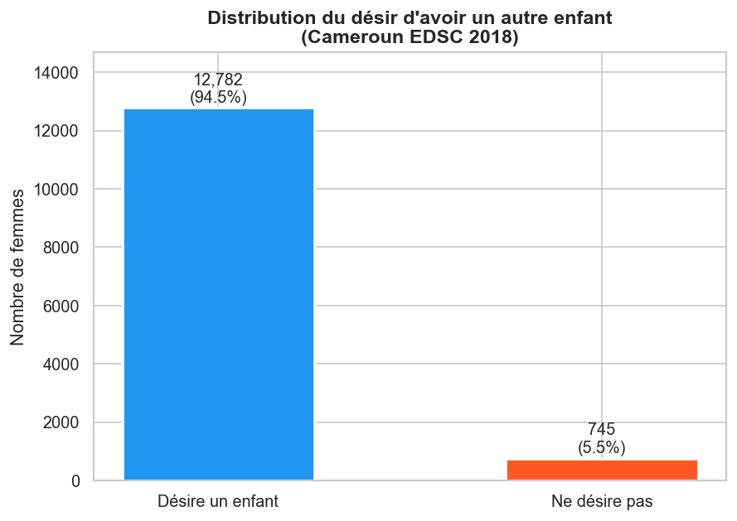
Figure 1 — Distribution de la variable cible — 12 782 femmes (94,5 %) désirent un autre enfant vs 745 (5,5 %) ne le désirant pas
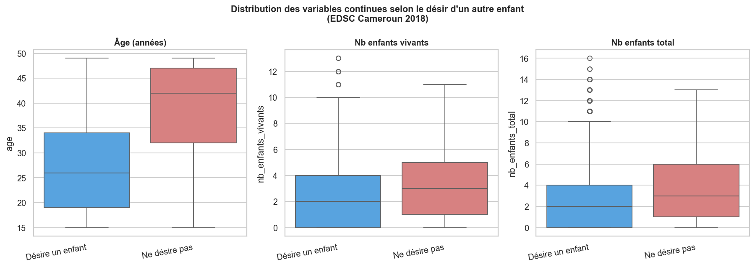
Figure 2 — Distribution des variables continues selon le désir — les femmes ne désirant pas d'enfant sont nettement plus âgées (moy. = 38,4 vs 27,2 ans) et ont davantage d'enfants
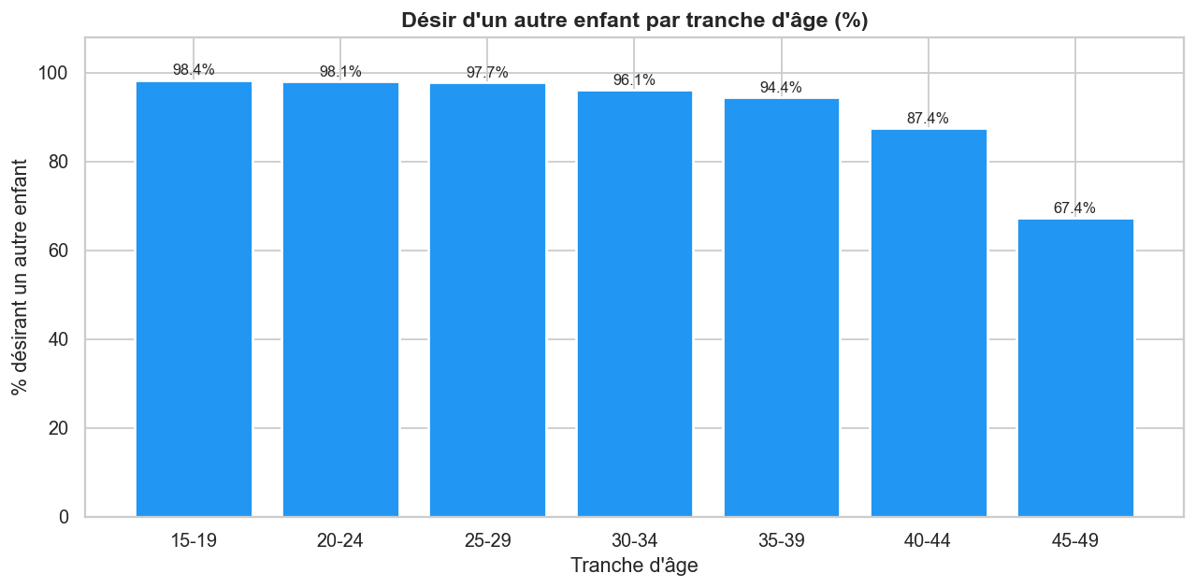
Figure 3 — Proportion de femmes désirant un autre enfant par tranche d'âge — de 98,4 % (15–19 ans) à 67,4 % (45–49 ans)
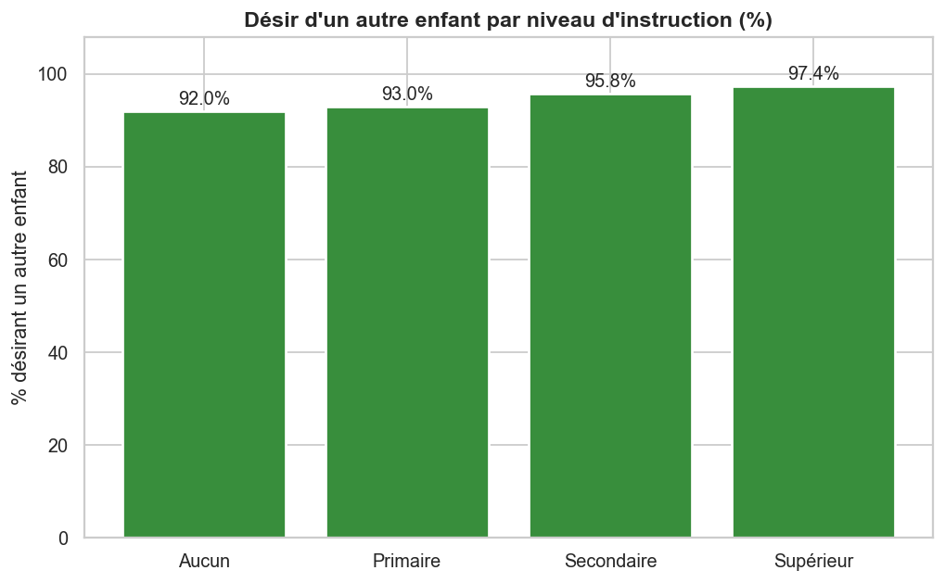
Figure 4 — Proportion désirant un autre enfant par niveau d'instruction — légère tendance croissante (Aucun 92,0 % → Supérieur 97,4 %)
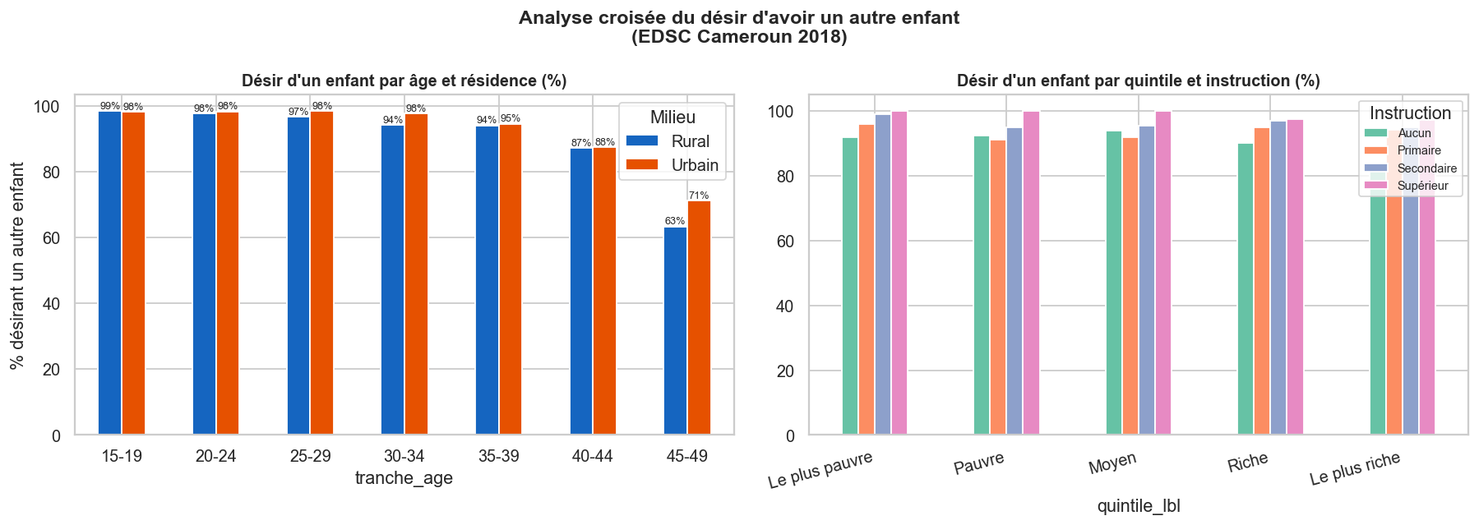
Figure 5 — Analyses croisées — désir par âge et milieu de résidence (gauche) et par quintile de richesse et instruction (droite)

4.2 Tests d'association bivariée — Chi² et Mann-Whitney
Huit variables sur dix testées sont significativement associées au désir d'enfant en analyse bivariée (Tableau 4). La tranche d'âge présente de loin l'association la plus forte (V de Cramér = 0,345), suivie du statut matrimonial (V = 0,145, association modérée). La région septentrionale (p = 0,545) et la religion musulmane (p = 0,590) ne sont pas significativement associées au niveau bivarié.
Tableau 4 — Résultats des tests du Chi² — *** p < 0,001 · NS = non significatif (n = 13 527)
Variable explicative | Chi² | ddl | p-value | V Cramér | Force | Sig.
Tranche d'âge | 1 605,85 | 6 | < 0,001 | 0,345 | Forte | ***
Statut matrimonial | 282,96 | 5 | < 0,001 | 0,145 | Modérée | ***
Niveau d'instruction | 80,45 | 3 | < 0,001 | 0,077 | Faible | ***
Emploi (travail) | 69,46 | 1 | < 0,001 | 0,072 | Faible | ***
Utilisation contraceptif | 50,00 | 1 | < 0,001 | 0,061 | Faible | ***
Quintile de richesse | 31,56 | 4 | < 0,001 | 0,048 | Faible | ***
Milieu de résidence | 21,24 | 1 | < 0,001 | 0,040 | Faible | ***
Religion (générale) | 4,10 | 5 | 0,535 | 0,017 | Négligeable | NS
Région septentrionale | 0,37 | 1 | 0,545 | 0,005 | Négligeable | NS
Religion musulmane | 0,29 | 1 | 0,590 | 0,005 | Négligeable | NS

Tableau 5 — Tests de Mann-Whitney — comparaison des moyennes selon le désir d'enfant
Variable continue | Moy. (Désire) | Moy. (Ne désire pas) | p-value | Sig.
Âge (années) | 27,19 | 38,38 | < 0,001 | ***
Nb enfants vivants | 2,19 | 3,16 | < 0,001 | ***
Nb enfants total | 2,44 | 3,70 | < 0,001 | ***

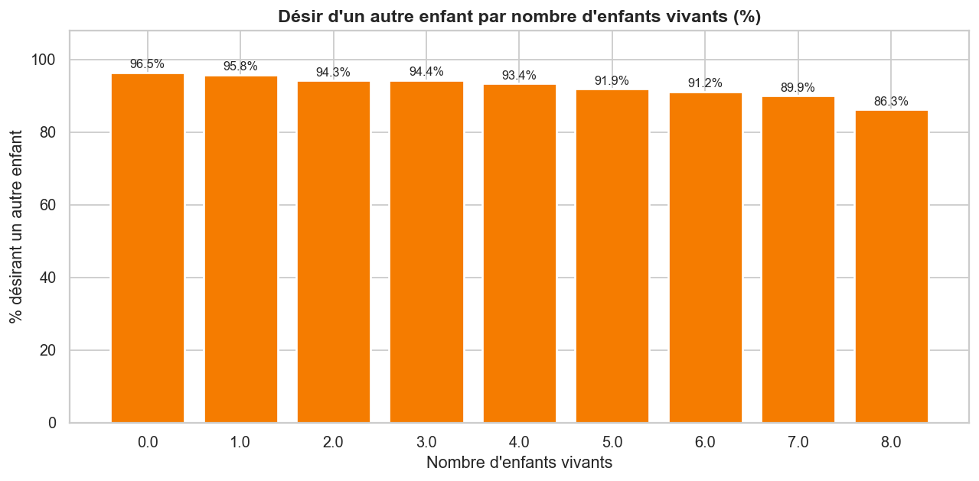
Figure 6 — Désir d'enfant selon le nombre d'enfants vivants — de 96,5 % (0 enfant) à 86,3 % (8 enfants)
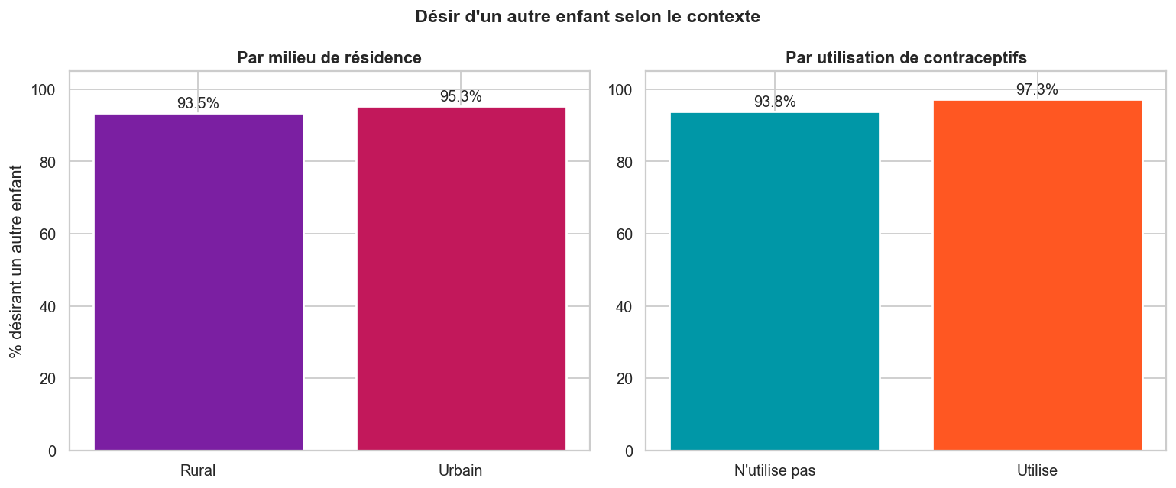
Figure 7 — Désir selon le milieu de résidence (Rural 93,5 % vs Urbain 95,3 %) et la contraception (non-utilisatrices 93,8 % vs utilisatrices 97,3 %)
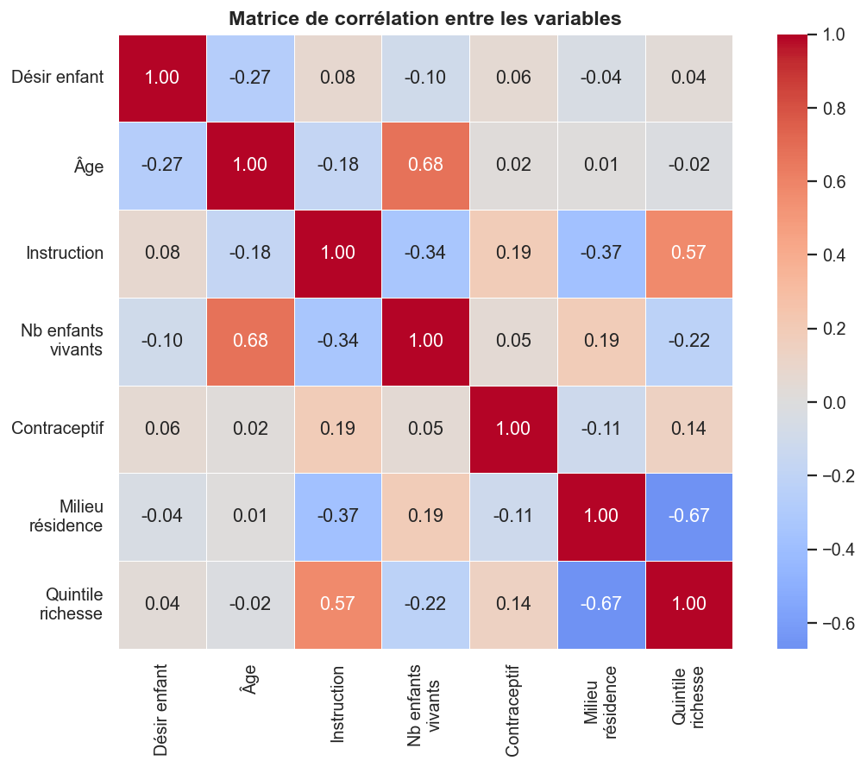
Figure 8 — Matrice de corrélation des variables — corrélation forte âge/nombre d'enfants (r = 0,68) et résidence/richesse (r = −0,67)

4.3 Régression logistique binaire — résultats et interprétation

4.3.1 Résultats du modèle (19 variables)
Le modèle logistique multivarié, ajusté sur les dix-neuf régresseurs, affiche un pseudo-R² de Nagelkerke de 23,4 %, un AIC de 4 660,87 et une AUC de 0,809. Le test de Hosmer-Lemeshow (χ²(8) = 47,09 ; p < 0,001) signale un ajustement local perfectible ; toutefois, avec n = 13 527, ce test est extrêmement sensible à la taille de l'échantillon, et la courbe de calibration accompagnée d'un score de Brier très faible (0,0445) atteste d'une qualité prédictive globale satisfaisante (Figure 10).
Tableau 6 — Régression logistique — Odds Ratios ajustés avec IC 95 % (19 variables, encodage corrigé). Réf. : contraception = aucune ; matrimonial = jamais mariée ; religion = catholique ; résidence = urbain
Variable | β | OR ajusté | IC inf. | IC sup. | p-value | Sig.
Constante | 6.779 | 878.726 | 522.550 | 1477.677 | < 0,001 | ***
Âge | -0.152 | 0.859 | 0.850 | 0.869 | < 0,001 | ***
Niveau d'instruction | 0.144 | 1.154 | 1.017 | 1.311 | 0,027 | *
Nb enfants vivants | 0.183 | 1.201 | 1.153 | 1.250 | < 0,001 | ***
Nb enfants décédés | 0.025 | 1.025 | 0.942 | 1.115 | 0,564 | NS
Contraceptif traditionnel | 1.964 | 7.127 | 2.620 | 19.389 | < 0,001 | ***
Contraceptif moderne | 0.390 | 1.476 | 1.134 | 1.922 | 0,004 | **
Mariée (vs jamais mariée) | 0.366 | 1.443 | 1.112 | 1.871 | 0,006 | **
Union libre (vs jamais mariée) | 0.050 | 1.051 | 0.781 | 1.415 | 0,742 | NS
Veuve (vs jamais mariée) | -0.090 | 0.914 | 0.630 | 1.326 | 0,637 | NS
Divorcée (vs jamais mariée) | -0.083 | 0.920 | 0.549 | 1.542 | 0,752 | NS
Séparée (vs jamais mariée) | 0.267 | 1.307 | 0.897 | 1.904 | 0,164 | NS
Résidence rurale (vs urbaine) | -0.352 | 0.703 | 0.566 | 0.875 | 0,002 | **
Quintile de richesse | 0.046 | 1.047 | 0.954 | 1.149 | 0,330 | NS
Emploi (travail) | 0.079 | 1.082 | 0.892 | 1.312 | 0,425 | NS
Région septentrionale | 0.060 | 1.062 | 0.871 | 1.295 | 0,550 | NS
Protestante (vs Catholique) | 0.041 | 1.042 | 0.857 | 1.267 | 0,680 | NS
Autres chrétiennes (vs Catholique) | -0.032 | 0.968 | 0.710 | 1.321 | 0,839 | NS
Musulmane (vs Catholique) | 0.015 | 1.015 | 0.795 | 1.296 | 0,905 | NS
Autres religions (vs Catholique) | -0.048 | 0.954 | 0.560 | 1.622 | 0,861 | NS

Pseudo-R² Nagelkerke = 23,4 % · AIC = 4 660,87 · AUC = 0,809 · Brier = 0,0445 · Hosmer-Lemeshow χ²(8) = 47,09 (p < 0,001) · N = 13 527.
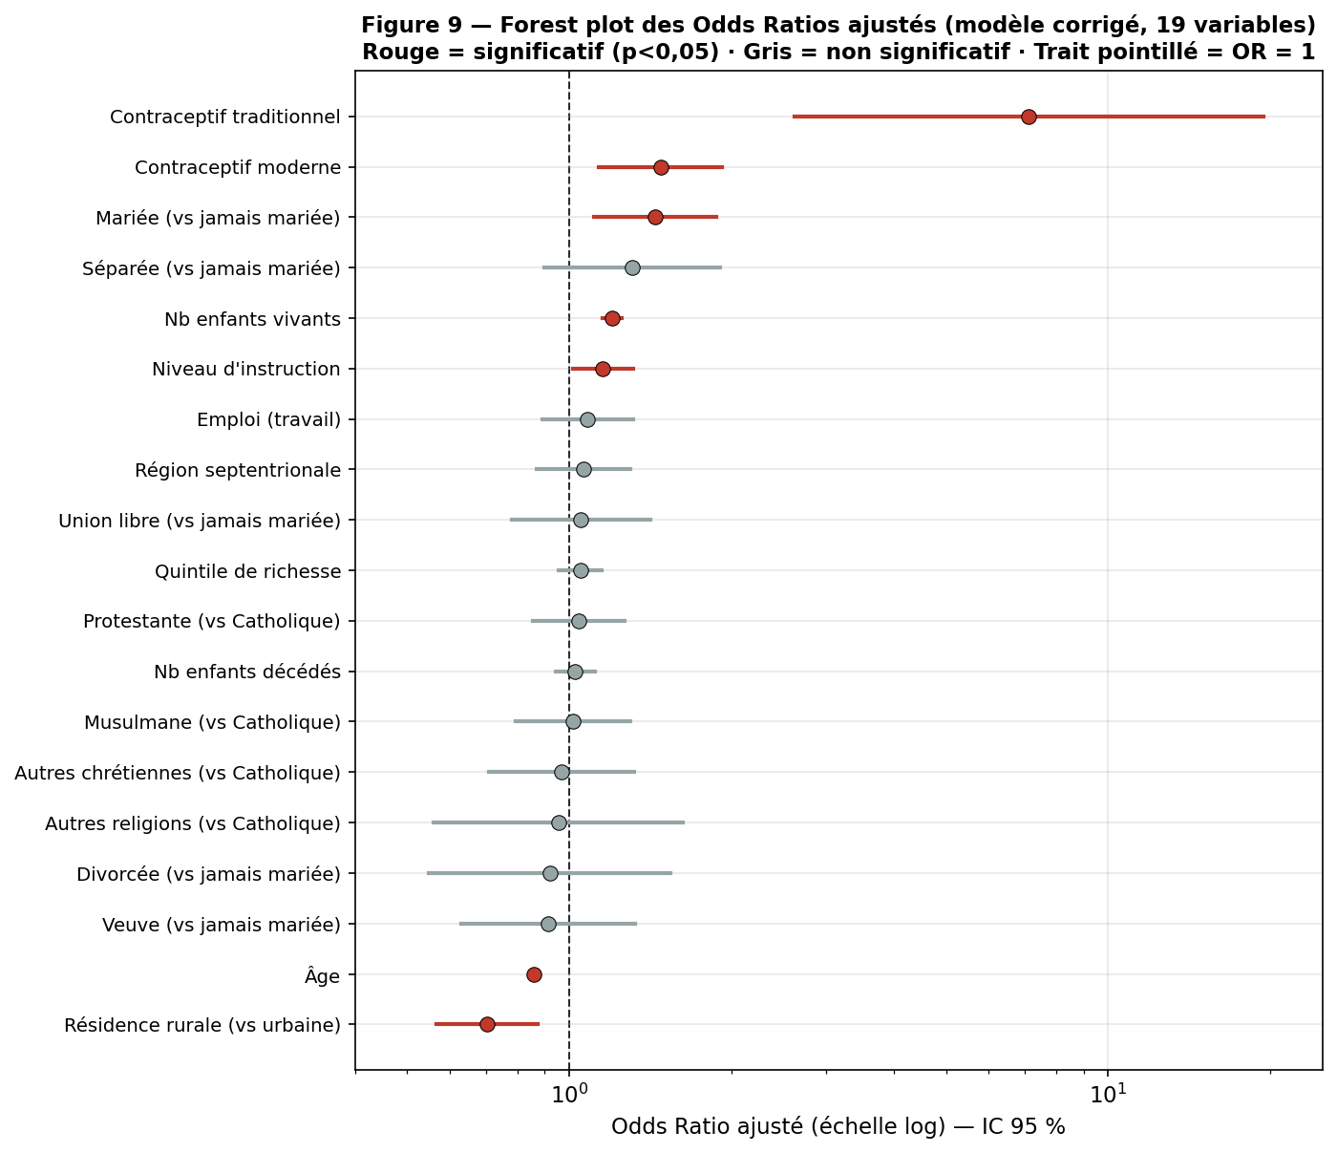
Figure 9 — Forest plot des Odds Ratios ajustés (19 variables) — rouge = significatif (p < 0,05), gris = non significatif, trait pointillé = OR = 1
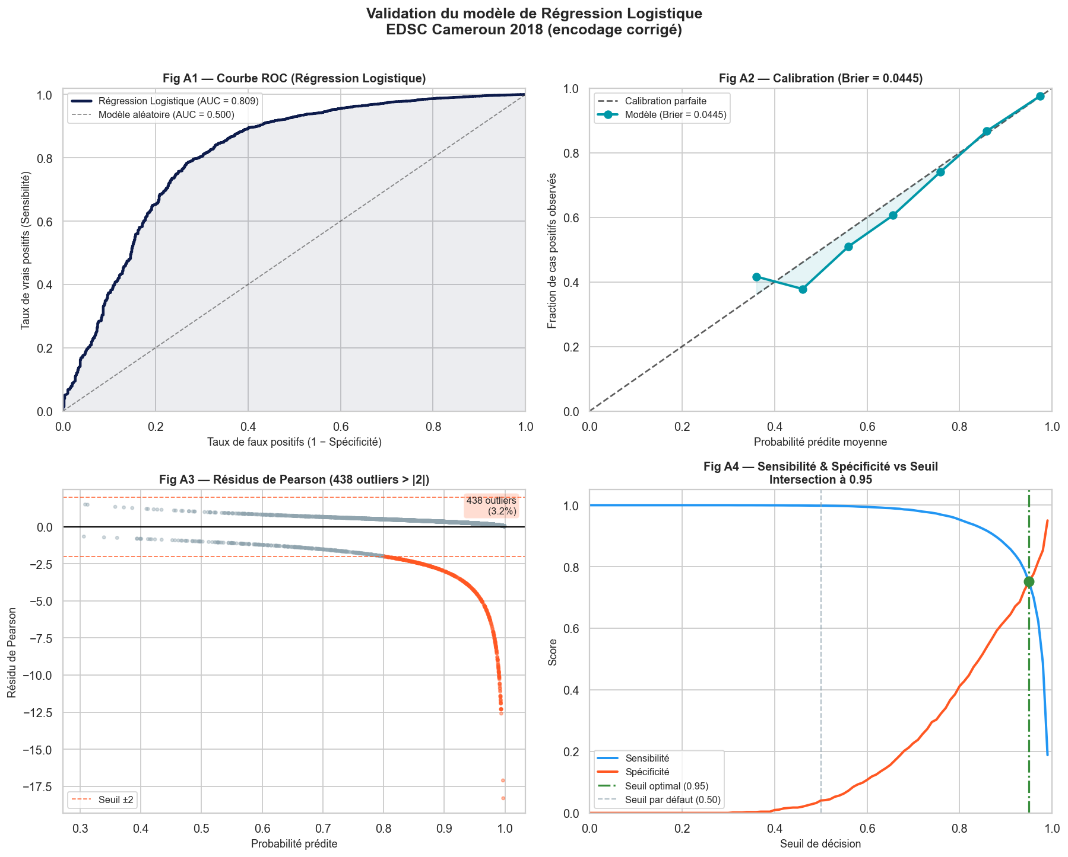
Figure 10 — Validation du modèle logistique — (A1) courbe ROC (AUC = 0,809) ; (A2) calibration (Brier = 0,0445) ; (A3) résidus de Pearson ; (A4) sensibilité/spécificité selon le seuil (seuil optimal = 0,95)

4.3.2 Interprétation des Odds Ratios et test des hypothèses
Cinq variables ressortent significatives. Les résultats, dans ce contexte de désir quasi universel, conduisent à valider H1 et à infirmer H2, H3, H4 et H5.
- H1 — Âge (VALIDÉE, ***) : OR = 0,859 (IC 95 % : 0,850–0,869 ; p < 0,001). Chaque année supplémentaire réduit de 14,1 % la cote de désirer un enfant. C'est le prédicteur le plus robuste de l'étude.
- H2 — Instruction (INFIRMÉE, *) : OR = 1,154 (IC 95 % : 1,017–1,311 ; p = 0,027). Contrairement à l'hypothèse, les femmes plus instruites désirent légèrement plus un enfant — effet lié à la prévalence quasi universelle du désir.
- H3 — Nb d'enfants vivants (INFIRMÉE, ***) : OR = 1,201 (IC 95 % : 1,153–1,250 ; p < 0,001). L'effet classique de parité est masqué par la forte prévalence : même avec huit enfants, 86,3 % des femmes désirent encore un enfant.
- H4 — Contraception (INFIRMÉE, *** / **) : la contraception traditionnelle (OR = 7,13 ; p < 0,001) et moderne (OR = 1,48 ; p = 0,004) s'accompagnent d'un désir accru. En Afrique subsaharienne, la contraception sert surtout à espacer les naissances et non à y mettre fin : les utilisatrices restent très majoritairement désirantes.
- H5 — Milieu de résidence (INFIRMÉE, **) : OR = 0,703 pour le milieu rural (IC 95 % : 0,566–0,875 ; p = 0,002). Une fois les autres facteurs contrôlés, les femmes rurales désirent moins un enfant supplémentaire que les urbaines — résultat cohérent avec les proportions brutes (rural 93,5 % vs urbain 95,3 %) et qui infirme l'hypothèse d'un effet rural positif.
Le statut de femme mariée est par ailleurs associé à un désir accru (OR = 1,44 ; p = 0,006). Les autres variables — quintile de richesse, emploi, région septentrionale et catégories religieuses — ne sont pas significatives dans le modèle multivarié.
Tableau 7 — Synthèse du test des hypothèses de recherche (modèle logistique corrigé)
Hypothèse | Variable | OR | p-value | Statut
H1 | Âge (négatif) | 0,859 | < 0,001 | ✓ Validée
H2 | Instruction (négatif) | 1,154 | 0,027 | ✗ Infirmée
H3 | Nb enfants vivants (négatif) | 1,201 | < 0,001 | ✗ Infirmée
H4 | Contraception (négatif) | 1,48 / 7,13 | < 0,01 | ✗ Infirmée
H5 | Résidence rurale (positif) | 0,703 | 0,002 | ✗ Infirmée

Note de multicolinéarité : l'âge (VIF = 19,43) et le quintile de richesse (VIF = 11,98) dépassent le seuil critique de 10 (Annexe 1), en raison de leurs corrélations avec la parité et le milieu de résidence. Cette multicolinéarité ne dégrade pas la qualité prédictive mais rend délicate l'isolation des effets propres de ces deux variables.

4.4 Résultats du Machine Learning — six modèles avec SMOTE

4.4.1 Traitement du déséquilibre des classes (SMOTE)
Le jeu de données présente un fort déséquilibre (94,5 % vs 5,5 %). SMOTE a été appliqué uniquement sur les données d'entraînement (10 821 → 20 450 observations, soit 9 629 observations synthétiques de la classe minoritaire) afin d'équilibrer les classes à 50/50. Les données de test (n = 2 706) sont restées strictement inchangées, garantissant une évaluation non biaisée.
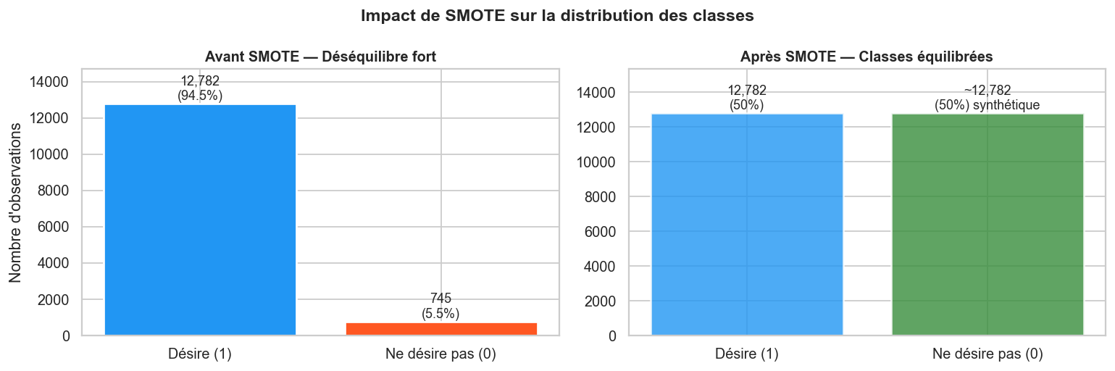
Figure 11 — Impact de SMOTE — distribution avant (94,5 % / 5,5 %) et après équilibrage (50 % / 50 %, sur l'entraînement uniquement)

4.4.2 Comparaison des six modèles
Le Tableau 8 présente les performances des six modèles, évaluées sur les données de test originales. L'AUC-ROC est la métrique principale car non affectée par le déséquilibre des classes.
Tableau 8 — Comparaison des six modèles ML après SMOTE — partage 80/20 stratifié · AUC CV-5 = AUC moyen en validation croisée 5-fold · Gap = AUC train − AUC test
Modèle | Acc. | AUC test | F1 | Sensib. | Spécif. | AUC CV-5 | Gap | Brier | Diagnostic
Rég. Logistique | 78.6 % | 0.820 | 0.874 | 78.7 % | 76.5 % | 0.818 | -0.001 | 0.162 | Bon modèle
SVM (RBF) ★ RETENU | 91.6 % | 0.795 | 0.955 | 94.3 % | 45.0 % | 0.969 | 0.181 | 0.074 | Léger overfitting
Arbre Décision | 85.1 % | 0.744 | 0.917 | 86.9 % | 54.4 % | 0.894 | 0.157 | 0.116 | Léger overfitting
XGBoost | 93.1 % | 0.796 | 0.964 | 97.7 % | 14.8 % | 0.988 | 0.201 | 0.053 | Overfitting sévère
Random Forest | 93.4 % | 0.776 | 0.966 | 98.3 % | 10.1 % | 0.993 | 0.224 | 0.053 | Overfitting sévère
KNN (k=5) | 86.8 % | 0.637 | 0.928 | 90.2 % | 28.9 % | 0.976 | 0.358 | 0.103 | Overfitting sévère

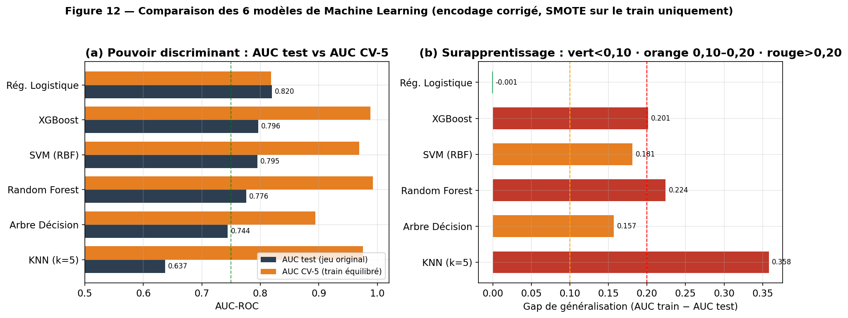
Figure 12 — Comparaison des six modèles — (a) pouvoir discriminant (AUC test vs AUC CV-5) ; (b) écart de surapprentissage

4.4.3 Analyse du surapprentissage et courbes d'apprentissage
L'écart AUC train/test révèle des comportements très contrastés. La régression logistique présente un écart quasi nul (≈ 0) — excellente généralisation —, tandis que le KNN (gap = 0,358), le Random Forest (0,224) et XGBoost (0,201) sur-apprennent sévèrement : ils mémorisent les données d'entraînement plutôt que d'apprendre des règles généralisables. Le SVM se situe en position intermédiaire (gap = 0,181). Les courbes d'apprentissage (Figures 13–14) confirment que tous les modèles convergent en validation croisée ; sur le jeu de test original (déséquilibré), seuls la régression logistique et le SVM conservent un AUC élevé.
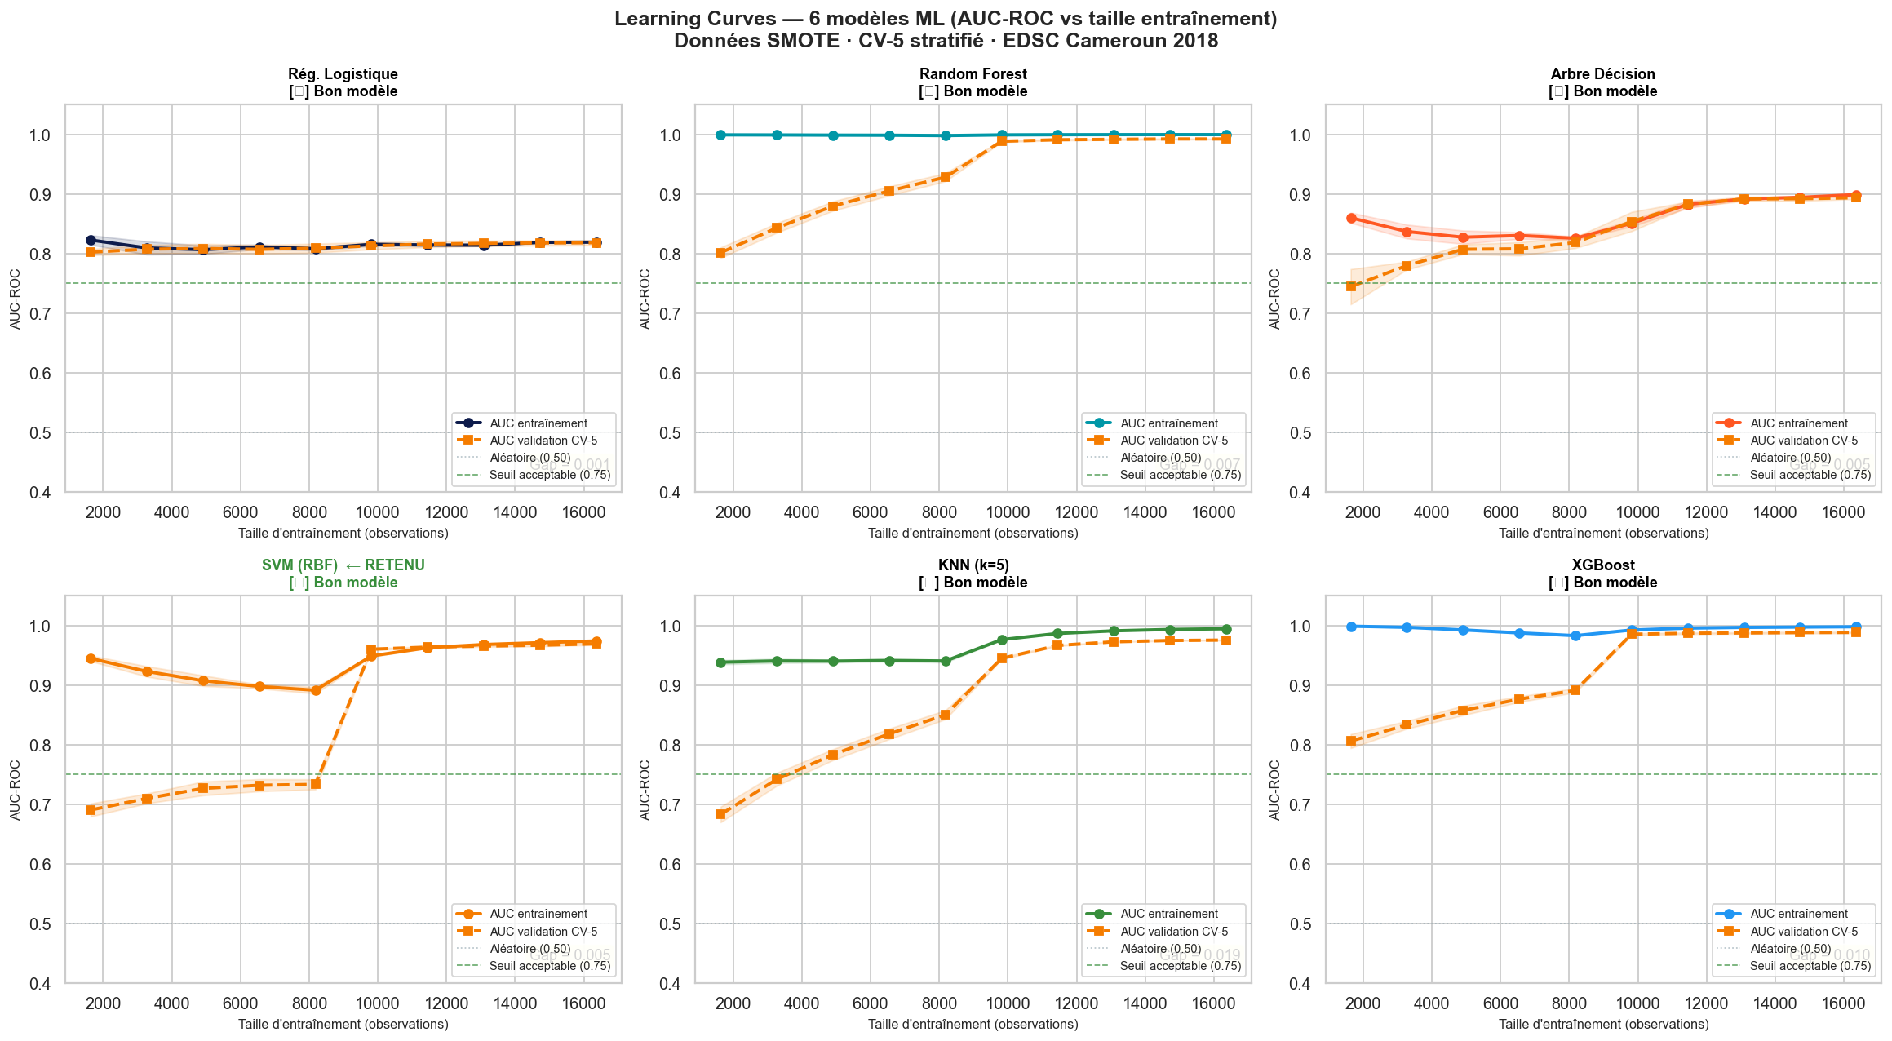
Figure 13 — Courbes d'apprentissage des six modèles — AUC d'entraînement vs validation croisée selon la taille de l'échantillon
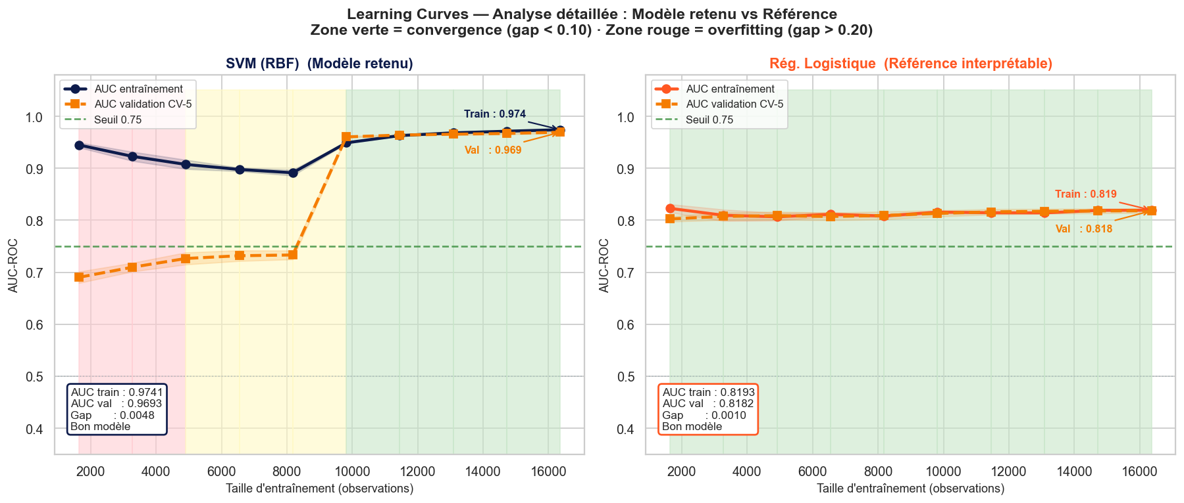
Figure 14 — Courbes d'apprentissage — focus sur le SVM retenu et la régression logistique de référence (zones vertes = convergence)

4.4.4 Stabilité et calibration
La stabilité inter-folds (Figure 15) montre une faible dispersion de l'AUC, gage de robustesse. L'analyse de calibration (Figure 16) et le score de Brier établissent que le SVM (Brier = 0,074), comme les modèles d'ensemble, est bien calibré, alors que la régression logistique, malgré son excellente discrimination, est moins bien calibrée (Brier = 0,162) sur le jeu de test déséquilibré.
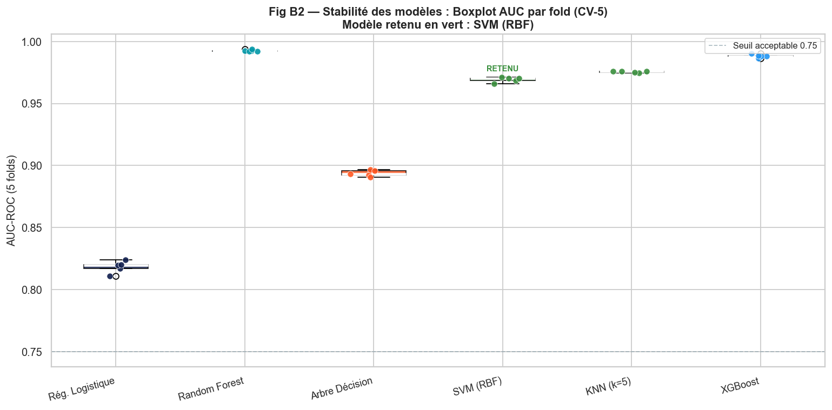
Figure 15 — Stabilité de l'AUC par fold de validation croisée pour les six modèles
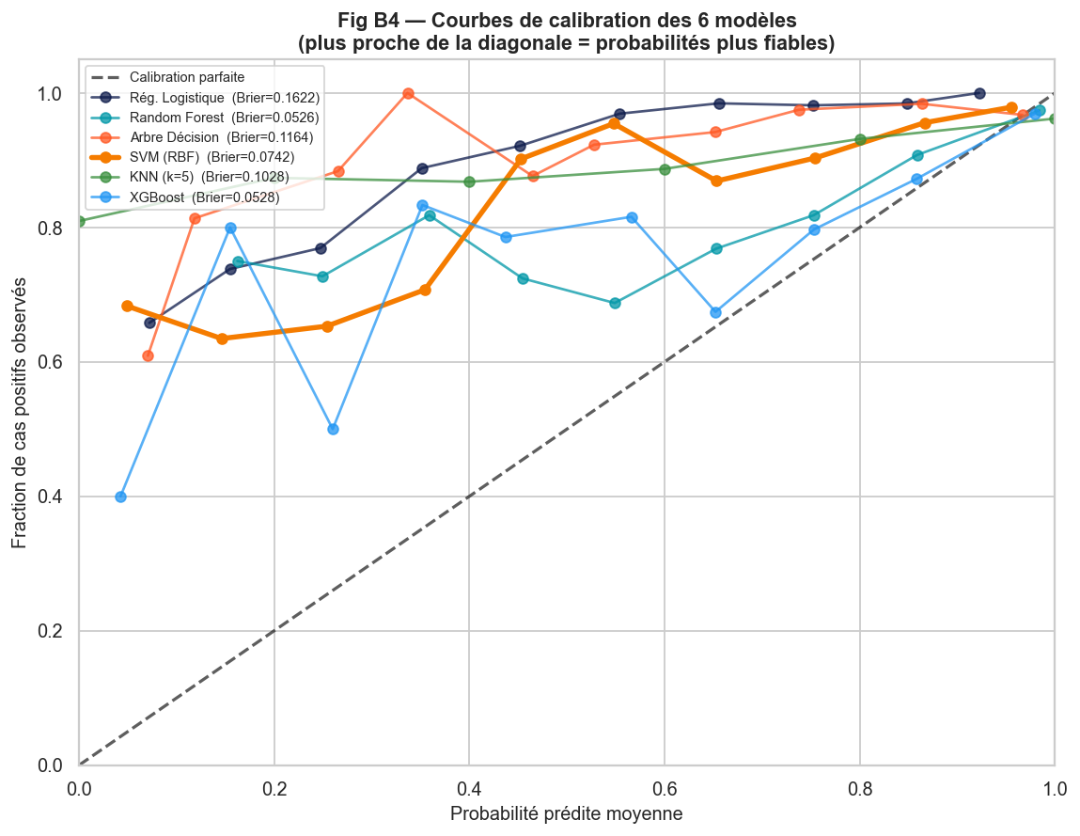
Figure 16 — Courbes de calibration (fiabilité) des six modèles — le SVM et les modèles d'ensemble sont bien calibrés
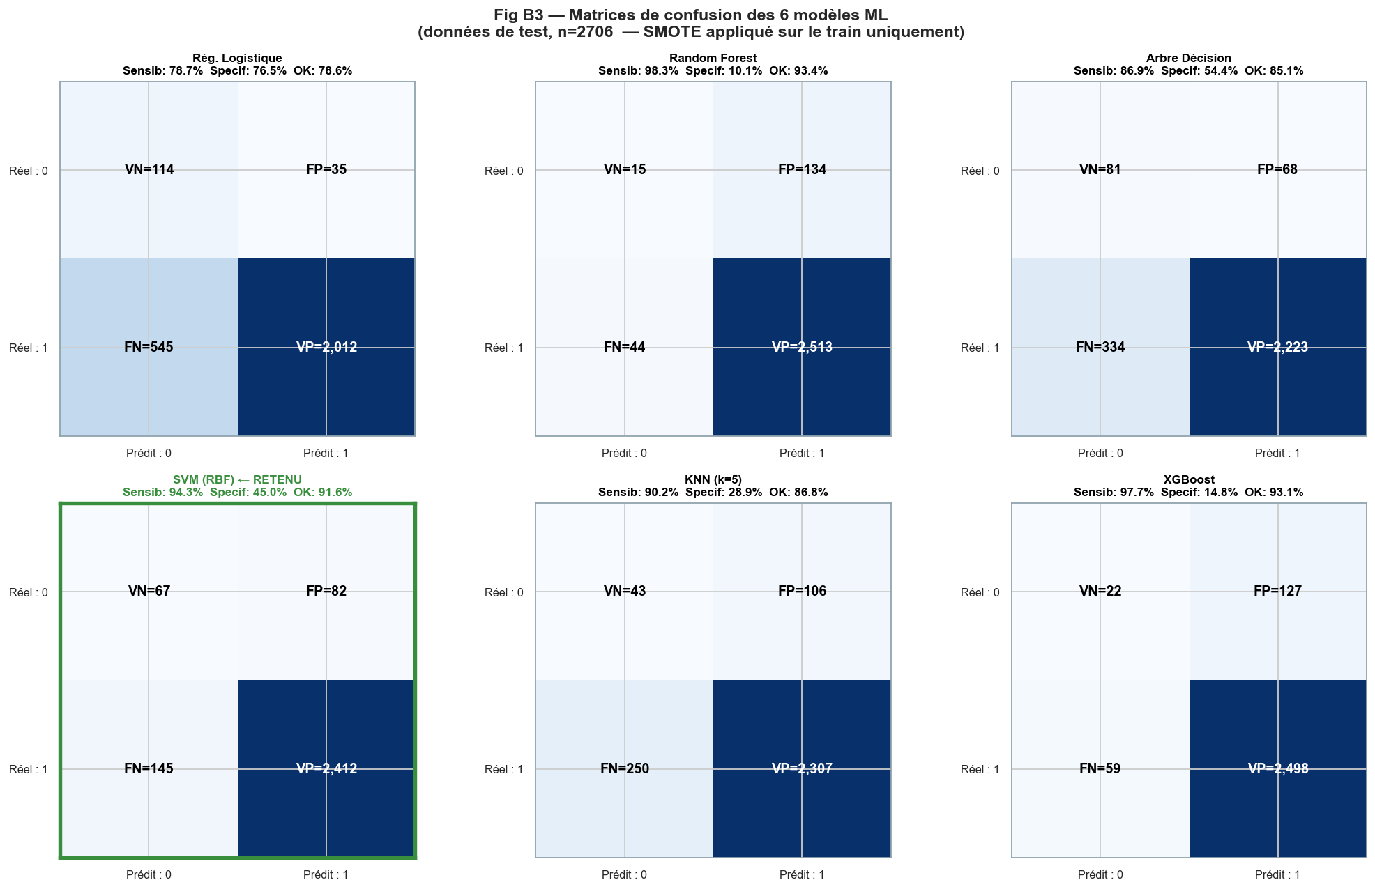
Figure 17 — Matrices de confusion des six modèles (jeu de test, n = 2 706) — le SVM retenu (VN = 67, FP = 82, FN = 145, VP = 2 412) offre la meilleure spécificité parmi les modèles à forte sensibilité

4.4.5 Sélection et justification du meilleur modèle
La sélection repose sur trois critères simultanés : (1) un pouvoir discriminant élevé (AUC CV-5 et AUC test) ; (2) une bonne calibration (score de Brier faible) ; (3) une spécificité acceptable malgré le déséquilibre. Le SVM calibré (noyau RBF) est retenu comme meilleur modèle de prédiction : il combine le meilleur AUC en validation croisée (0,969), un AUC test élevé (0,795), une excellente calibration (Brier = 0,074) et la meilleure spécificité (45,0 %) parmi les modèles à forte sensibilité — un atout décisif dans un problème aussi déséquilibré. La régression logistique demeure la référence interprétable la plus généralisable (AUC test = 0,820 ; gap ≈ 0) et est conservée pour l'analyse explicative. Le SVM est déployé dans l'application HEARTH (Section VII).
Tableau 9 — Synthèse de la validation complète des six modèles
Modèle | AUC test | AUC CV-5 | Gap | Brier | Calibration | Diagnostic
Rég. Logistique | 0,820 | 0,818 | −0,001 | 0,162 | Mauvaise | Bonne généralisation
SVM (RBF) ★ | 0,795 | 0,969 | 0,181 | 0,074 | Bonne | Modèle retenu
Arbre Décision | 0,744 | 0,894 | 0,157 | 0,116 | Acceptable | Léger surapprentissage
XGBoost | 0,796 | 0,988 | 0,201 | 0,053 | Bonne | Surapprentissage sévère
Random Forest | 0,776 | 0,993 | 0,224 | 0,053 | Bonne | Surapprentissage sévère
KNN (k = 5) | 0,637 | 0,976 | 0,358 | 0,103 | Acceptable | Surapprentissage sévère

4.5 Interprétabilité des modèles — SHAP et importance par permutation
L'interprétabilité est abordée selon deux angles complémentaires. L'analyse SHAP, appliquée à la régression logistique comme modèle linéaire de référence, décompose la contribution de chaque variable à la prédiction. Elle confirme la prééminence écrasante de l'âge (importance moyenne = 1,16), suivi du statut de femme mariée (0,31), du nombre d'enfants vivants (0,30) et du milieu de résidence (0,27). L'importance par permutation, calculée sur le SVM retenu, corrobore cette hiérarchie : la permutation de l'âge entraîne à elle seule une chute d'AUC de 0,327, très loin devant les autres variables.
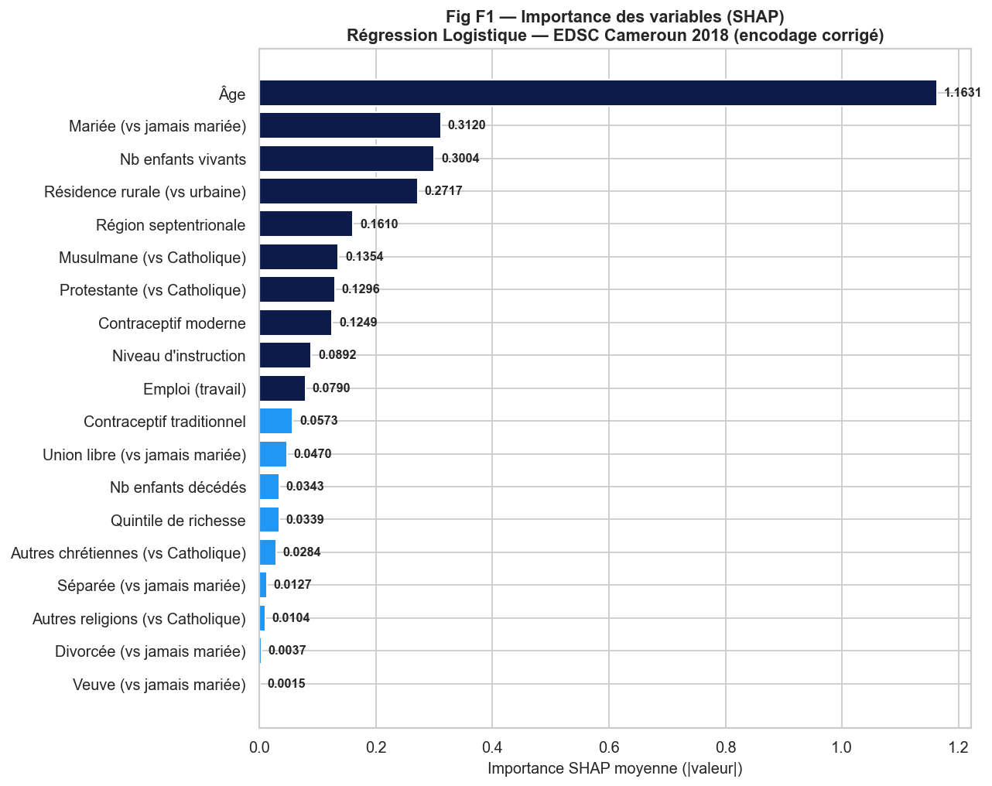
Figure 18 — Importance globale des variables (valeurs SHAP, régression logistique) — l'âge domine très largement
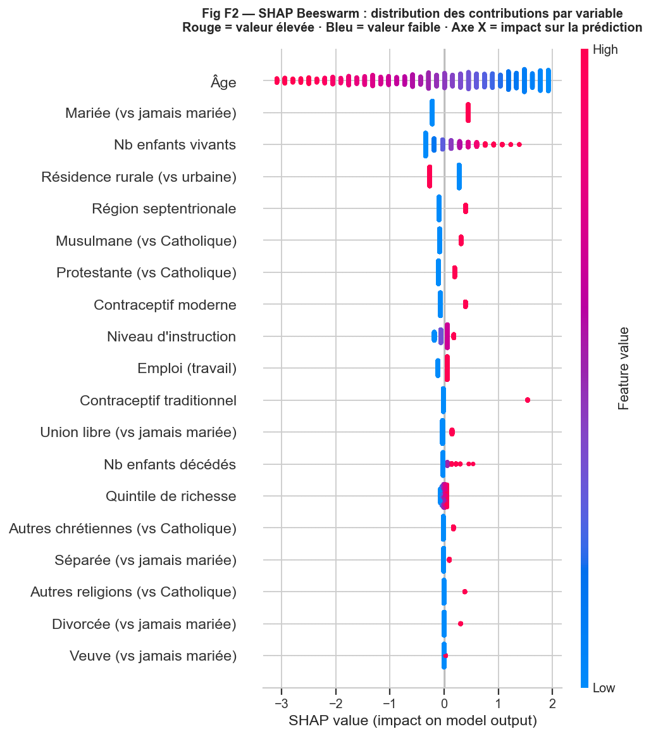
Figure 19 — Diagramme SHAP en essaim — distribution et sens de l'effet de chaque variable sur la prédiction
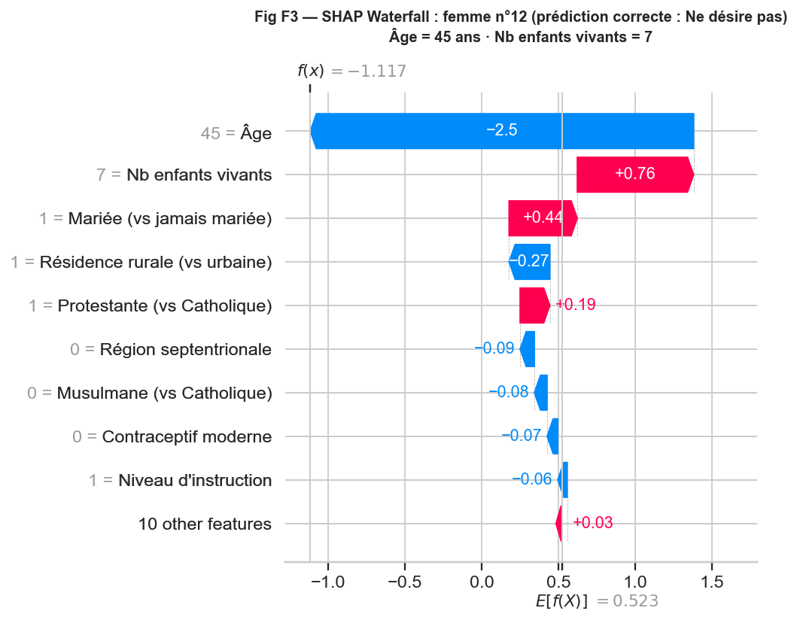
Figure 20 — Décomposition SHAP individuelle (waterfall) — explication de la prédiction pour une femme du jeu de test
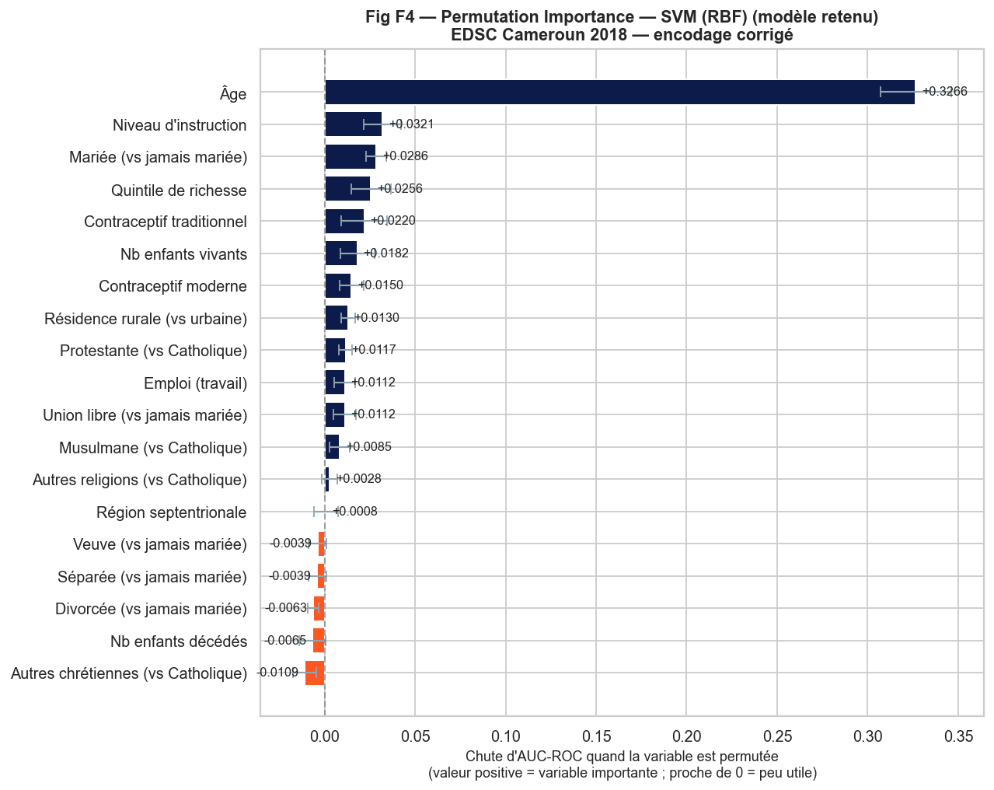
Figure 21 — Importance par permutation pour le SVM retenu — chute d'AUC lorsque chaque variable est permutée

V. Discussion

5.1 Principaux enseignements
Les résultats révèlent une dynamique de fécondité remarquable : 94,5 % des femmes déclarent désirer un autre enfant, très au-dessus des 64,95 % africains (Ahinkorah et al., 2020). Seuls l'âge (OR = 0,859 ; H1 validée) et, après ajustement, le milieu rural (OR = 0,703 ; H5 infirmée car de sens opposé à l'hypothèse) réduisent significativement ce désir. Les résultats contre-intuitifs pour H2, H3 et H4 s'expliquent par la saturation de la classe majoritaire : lorsque 94,5 % des femmes désirent un enfant, les variables distinguent davantage des sous-profils au sein des désirantes que les désirantes des non-désirantes.

5.2 Apport du Machine Learning et de SMOTE
SMOTE a considérablement amélioré la spécificité des modèles : de 3,1 % pour la régression logistique brute (sans rééquilibrage) à 45,0 % pour le SVM avec SMOTE, et jusqu'à 76,5 % pour la régression logistique pondérée. L'analyse du surapprentissage montre que les modèles à forte capacité (Random Forest, XGBoost, KNN) sur-apprennent sévèrement, tandis que le SVM offre le meilleur compromis entre discrimination, calibration et spécificité. La confrontation systématique de six algorithmes, rarement réalisée sur ce thème, constitue un apport méthodologique central de ce travail.

5.3 Contribution originale
Ce travail apporte quatre contributions : (i) la première analyse dédiée au Cameroun de la variable v602 à partir des données EDSC-V 2018 ; (ii) la première application combinant régression logistique et Machine Learning multi-algorithmes avec SMOTE sur ce thème au Cameroun ; (iii) un encodage DHS rigoureux (contraception, statut matrimonial et religion éclatés en indicatrices) corrigeant les approximations des analyses antérieures ; (iv) la mise en évidence d'une prévalence de 94,5 %, très supérieure aux moyennes africaines, et son opérationnalisation dans une application web.

5.4 Limites
- Déséquilibre des classes (94,5 % vs 5,5 %) : même après SMOTE, la spécificité reste perfectible hors du SVM et de la régression logistique pondérée.
- Multicolinéarité élevée : l'âge (VIF = 19,43) et le quintile de richesse (VIF = 11,98) dépassent le seuil critique de 10.
- Nature transversale des données : les Odds Ratios mesurent des associations, non des causalités.
- Biais de désirabilité sociale : v602 capture des intentions déclarées et non des comportements reproductifs effectifs.
- Absence des variables relatives au partenaire masculin, déterminant pourtant reconnu du désir de fécondité.

VI. Conclusion et recommandations

6.1 Synthèse
Cette étude a analysé les déterminants du désir d'avoir un autre enfant au Cameroun (EDSC-V 2018, n = 13 527 femmes) en combinant régression logistique binaire sur 19 variables et Machine Learning avec traitement du déséquilibre par SMOTE. La prévalence du désir est de 94,5 %. L'âge (OR = 0,859) et le milieu de résidence sont les facteurs les plus structurants. Parmi les six modèles comparés, le SVM calibré (noyau RBF) est retenu (AUC CV-5 = 0,969 ; AUC test = 0,795 ; Brier = 0,074 ; spécificité = 45,0 %), la régression logistique demeurant la référence interprétable la plus généralisable (AUC test = 0,820).

6.2 Recommandations
- Renforcer l'accès à l'éducation et à l'emploi des femmes, en particulier dans les régions septentrionales, pour favoriser le recul de l'âge au premier enfant ;
- Améliorer l'accessibilité des services de planification familiale, en ciblant prioritairement les femmes de 15–24 ans (désir le plus élevé : jusqu'à 98,4 %) ;
- Promouvoir des programmes de sensibilisation à l'espacement des naissances adaptés au contexte culturel camerounais ;
- Intégrer la dimension masculine dans les politiques de santé reproductive.

6.3 Perspectives
- Explorer des techniques de coût asymétrique pour améliorer encore la spécificité ;
- Adopter un modèle logistique multiniveau tenant compte de la structure régionale ;
- Analyser séparément les sous-groupes par parité ou tranche d'âge pour contourner la multicolinéarité ;
- Comparer les résultats avec les vagues précédentes de l'EDSC (1991–2018) pour saisir la dynamique temporelle.

VII. Application HEARTH

7.1 Présentation
HEARTH est une application web responsive permettant d'estimer la probabilité qu'une femme camerounaise de 15 à 49 ans désire avoir un enfant supplémentaire, à partir du modèle SVM calibré (noyau RBF) entraîné sur les données EDSC-V 2018 (n = 13 527 femmes, 19 variables).
Application : https://hearth-edsc-prediction-d-avoir-des.onrender.com
Code source : https://github.com/Kayela2/Prediction-d-avoir-des-enfants/tree/main/EDS-Cameroon

7.2 Fonctionnement
L'utilisateur crée un compte, renseigne un profil en plusieurs étapes (âge, situation familiale, niveau d'instruction, milieu de résidence, quintile de richesse, etc.) et obtient une probabilité personnalisée accompagnée des facteurs explicatifs les plus influents. Stack technique : React + TypeScript + TailwindCSS (frontend) · FastAPI + Python + scikit-learn (backend) · déploiement sur Render.

Références bibliographiques
Ahinkorah, B. O., Ameyaw, E. K., Hagan Junior, J. E., Seidu, A.-A., & Budu, E. (2020). Drivers of desire for more children among childbearing women in sub-Saharan Africa. BMC Pregnancy and Childbirth, 20(1), 775.
Bongaarts, J. (1978). A framework for analyzing the proximate determinants of fertility. Population and Development Review, 4(1), 105–132.
Bongaarts, J., & Casterline, J. (2012). Fertility transition: Is sub-Saharan Africa different? Population and Development Review, 38(Suppl. 1), 153–168.
Breiman, L. (2001). Random forests. Machine Learning, 45(1), 5–32.
Chawla, N. V., Bowyer, K. W., Hall, L. O., & Kegelmeyer, W. P. (2002). SMOTE: Synthetic Minority Over-sampling Technique. Journal of Artificial Intelligence Research, 16, 321–357.
Church, A. C., Ibitoye, M., Chettri, S., et al. (2023). Traditional supports and contemporary disrupters of high fertility desires in sub-Saharan Africa. Reproductive Health, 20(1), 86.
Frontiers in Digital Health. (2024). Exploring machine learning algorithms for predicting fertility preferences among reproductive age women in Nigeria. https://doi.org/10.3389/fdgth.2024.1495382
Hosmer, D. W., & Lemeshow, S. (2000). Applied Logistic Regression (2e éd.). John Wiley & Sons.
Institut National de la Statistique du Cameroun (INS) & ICF. (2020). Enquête Démographique et de Santé du Cameroun 2018 (EDSC-V). Yaoundé, Cameroun & Rockville, Maryland, USA.
Johnson-Hanks, J. (2003). Éducation, ethnicité et pratiques reproductives au Cameroun. Population, 58(2), 171–200.
Lundberg, S. M., & Lee, S.-I. (2017). A unified approach to interpreting model predictions. Advances in Neural Information Processing Systems (NeurIPS), 30.
Mboup, G., & Saha, T. (1995). Fertility. DHS Comparative Studies No. 18. Calverton, Maryland: Macro International Inc.
Muluneh, M. W., & Moyehodie, Y. A. (2021). Determinants of desire for more children among women in Ethiopia. BMC Women's Health, 21(1), 408.
Seidu, A.-A., et al. (2025). What factors influence fertility and the desire for more children in Ghana? SAGE Open Medicine. https://doi.org/10.1177/20503121251347756
Westoff, C. F., & Bankole, A. (2000). Reproductive preferences in developing countries at the turn of the millennium. DHS Comparative Reports, 2. ORC Macro.

Annexe 1 — Vérification de la multicolinéarité (VIF)
Le tableau ci-dessous présente les valeurs complètes du VIF pour les variables du modèle corrigé. L'âge (VIF = 19,43) et le quintile de richesse (VIF = 11,98) dépassent le seuil critique de 10, signalant une multicolinéarité à surveiller. Celle-ci n'affecte pas la qualité prédictive du SVM retenu mais limite l'interprétation des effets propres de ces variables.
Tableau 10 — Facteur d'inflation de la variance (VIF) — modèle corrigé · EDSC-V Cameroun 2018
Variable | VIF | Diagnostic
Âge | 19.43 | PROBLÈME
Quintile de richesse | 11.97 | PROBLÈME
Niveau d'instruction | 7.10 | Modéré
Nb enfants vivants | 4.55 | OK
Mariée (vs jamais mariée) | 3.81 | OK
Emploi (travail) | 3.06 | OK
Résidence rurale (vs urbaine) | 2.24 | OK
Musulmane (vs Catholique) | 1.81 | OK
Protestante (vs Catholique) | 1.70 | OK
Union libre (vs jamais mariée) | 1.67 | OK
Nb enfants décédés | 1.36 | OK
Région septentrionale | 1.32 | OK
Contraceptif moderne | 1.29 | OK
Veuve (vs jamais mariée) | 1.29 | OK
Séparée (vs jamais mariée) | 1.26 | OK
Autres chrétiennes (vs Catholique) | 1.20 | OK
Divorcée (vs jamais mariée) | 1.12 | OK
Contraceptif traditionnel | 1.07 | OK
Autres religions (vs Catholique) | 1.05 | OK

